효과적인 프로젝트 설계하기: 건강과 영양
음식선택 스프레드시트 지시사항

음식선택
스프레드시트 지시사항
설명: 여러분은 두 가지 음식의 영양가를 조사합니다. 비슷해 보이지만 서로 다른 두 가지 음식(예컨대 저지방 우유와 청량음료 또는 통밀빵과 도너츠)을 선택해서 인쇄물이나 전자자료를 이용하여 그 영양가를 조사하고 서로 비교합니다. 여러분은 스프레드시트를 이용하여 영양학적 음식 레이블 그래프를 만듭니다.
단계 1
음식 선택하기
비슷해 보이지만 서로 다른 두 가지 음식을 선택해서 인쇄물이나 전자자료를 이용하여 그 영양가를 조사합니다.
단계 2
스프레드시트 소프트웨어에서 워크시트 만들기
스프레드시트 응용프로그램에서 워크시트를 엽니다. 셀 A1에서 영양학적 음식 레이블 그래프라는 제목을 입력합니다. 줄 3에서, 셀 A3에서 시작하여 1일[선택한 음식 이름] 및 [두 번째 선택한 음식 이름]이라는 소제목을 입력합니다. 열 A에서, 셀 A4에서 시작하여 여러분의 음식에 들어있는 모든 영양소(지방, 단백질, 비타민A, 비타민C, 칼슘, 철분 등등)를 열거합니다.
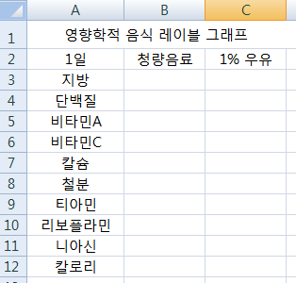
단계 3
차트 구성하기
차트 마법사를 이용하여 차트를 만듭니다. 막대그래프나 막대형 차트같이 데이터를 가장 잘 표현해줄 차트 종류를 선택하고 차트 마법사를 진행합니다. 예를 들어, 앞에 나온 표의 샘플을 이용하여 마이크로소프트 엑셀*에서 막대차트를 만들고자 하면 다음 단계를 따라갑니다:
- 데이터를 표에 추가한 다음 셀 A3에서 C13까지 굵은 선으로 표시합니다.
- 삽입 메뉴에서 차트를 선택합니다.
- 막대형 차트 종류를 클릭하고 다음 버튼을 클릭합니다.
- 데이터영역 탭을 클릭하여 막대형이 연속(Series In) 다음에 선택되어 있는지 확인하고 다음을 클릭합니다.
- 마법사의 단계 3(차트 옵션)에서 제목 탭을 클릭합니다.
- 차트와 그 축에 대한 제목을 추가합니다.
- 격자선 탭을 클릭하고 격자선 옵션을 실험해봅니다.
- 여러분의 데이터 이해를 쉽게 만들어주는 격자선 옵션을 선택합니다.
- 범례 탭을 클릭하여 범례 위치를 선택하고 다음을 클릭합니다.
- 차트를 워크시트 원본에서 객체로 설정하여 차트를 검토할 때 워크시트 입력내용을 볼 수 있게 합니다.

